Přírodní zdroje Skupina B

Jméno: ________________________________ Datum: _________
- Charakterizujte obnovitelné přírodní zdroje:
______________________________________________________
______________________________________________________
______________________________________________________
- Jaké znáte nerudné suroviny?
______________________________________________________
______________________________________________________
- Znázorněte na mapě ČR ložiska ropy, černého uhlí, hnědého uhlí a zemního plynu:
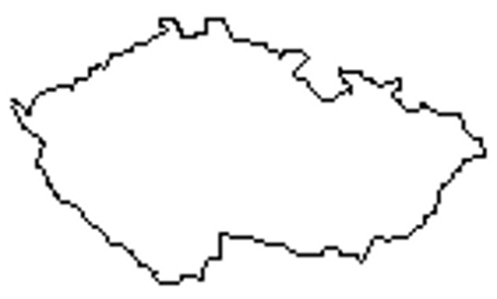
Ropu označte takto 
Černé uhlí označte takto 
Hnědé uhlí označte takto £
Zemní plyn označte takto 
- Vysvětlete, jak vzniklo černé uhlí:
____________________________________________________________________________________________________________
______________________________________________________
______________________________________________________
- Jaké znáte radioaktivní suroviny? Popište jejich těžbu a využití.
____________________________________________________________________________________________________________
______________________________________________________
- Vysvětlete, jak vzniká zemní plyn a kde se u nás těží. Popište jeho využití.
__________________________________________________________________________________________________________________________________________________________________
- Vysvětlete, co je to antracit:
_________________________________________________________________________________________________________________________________________________________________
- Vyberte si jeden z neobnovitelných zdrojů energie a promyslete výhody a nevýhody jeho využití:
NEOBNOVITELNÉ ZDROJE ENERGIE
Zvolený zdroj:

VÝHODY
NEVÝHODY

____________________________________ ____________________________________
____________________________________ ____________________________________
____________________________________ ____________________________________
____________________________________ ____________________________________
____________________________________ ____________________________________

Porovnejte své odpovědi se spolužáky.
Pracujte s internetem:
- Zjistěte prostřednictvím internetu, která společnost je jediným přepravcem ropy do ČR potrubními systémy – ropovody. Krátce charakterizujte její činnost.
______________________________________________________
______________________________________________________
______________________________________________________
Dále zjistěte technické údaje ropovodu Družba:
Celková průběžná délka trasy v ČR: ____________________
Délka trasy v ČR včetně zdvojení a odboček: ____________________
Přepravní kapacita: ____________________
Rychlost proudění ropy v potrubí: ____________________
Pokuste se zakreslit do mapy, kudy oba ropovody procházejí:

- Pracujte ve skupinách. Připravte plakát na téma jednoho z neobnovitelných zdrojů energie (jednotlivé skupiny zpracují různé neobnovitelné zdroje: jaderná energie, uhlí, ropa, zemní plyn).
Promyslete a popište:
- původ
- princip získávání
- výhody
- nevýhody
- uplatnění v ČR
Dbejte na grafické zpracování, doplňte obrázky, náčrty, schématy, snímky apod. Můžete využít internet, např. <http://www.ekostrazce.cz/texty/neobnovitelne-zdroje>
Řešení:
- Jsou to přírodní zdroje, které mají schopnost se obnovovat, a to částečně nebo celkově.
- Písky, jíly, kaolin, drcený kámen, grafit, keramické a sklářské suroviny, vápenec atd.

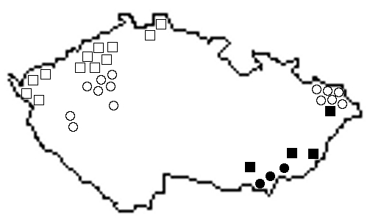
- Černé uhlí vzniklo v mladších prvohorách. Bylo tvořené plavuněmi a přesličkami, které dorůstaly do výšky 30 m.
- Uran se těží z nerostu uraninitu (smolinec). Dobývá se povrchovou nebo hlubinnou těžbou. Uran se využívá jako palivo v jaderných elektrárnách.
- Zemní plyn je lehčí látka, která se nahromadila v průběhu tisíců let nad vrstvami ropy nebo vody. Těží se na severní a jižní Moravě. Využití: vytápění domácností, plynové sporáky atd.
- Antracit je nejvíce prouhelněné uhlí, a tudíž je nejkvalitnější.

